Оформление краев
вязаных изделий
"Спираль"

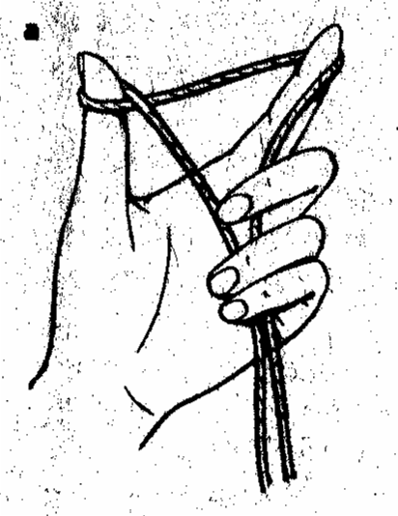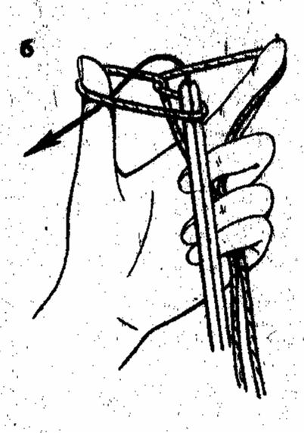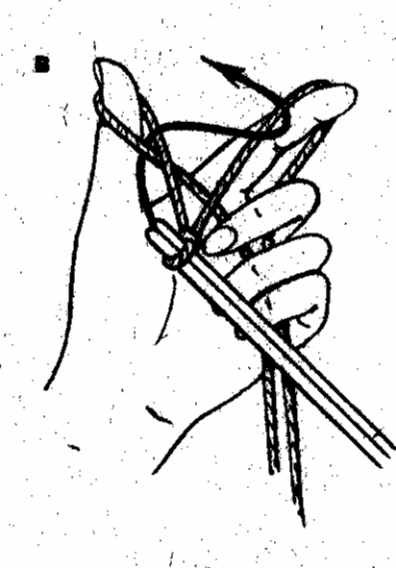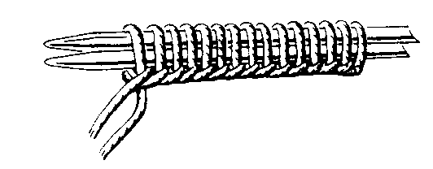
Набор петель начального ряда

Закрепление петель последнего ряда

Наберите на две спицы (слабо) 15-20 петель.

1-й ряд: каждую петлю провяжите лицевыми за
переднюю, заднюю и вновь переднюю стенки.

2-й ряд: закройте петли (изнаночными петлями).

Закрутите полоску в виде спирали
Технологическая последовательность
изготовления "спирали" спицами

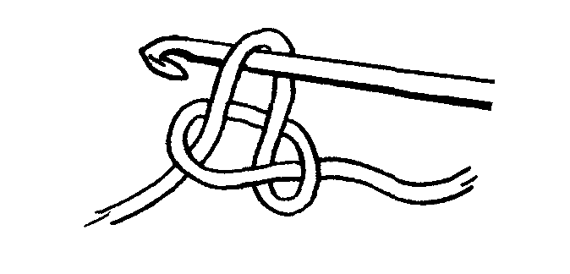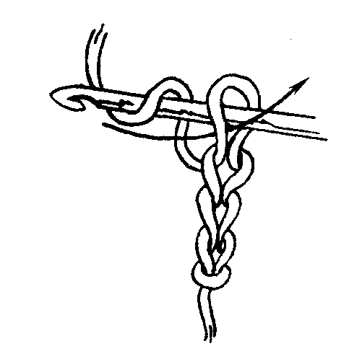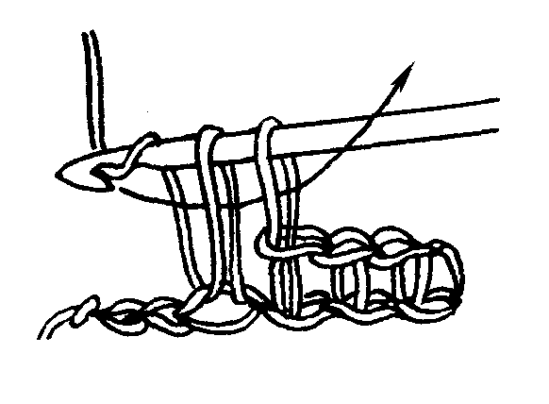
Технологическая последовательность
изготовления "спирали" крючком
из 1 п. 3 ст. б/н
1.
2.
3.
4.

Оформление вязаных изделий.
- Каждый человек, увлеченный вязанием, всегда задумывается, как можно оформить края, чтобы с их помощью придать очарование вязаному изделию.
- Выступы и зубчики.
- Бахрома.
- Сегодня на занятии мастер-класса вы научитесь вязать «спираль» спицами или крючком. Проверим готовность к занятию. Клубок, спицы, крючок да фантазия. А также нам необходимы некоторые умения и навыки вязания спицами и крючком.
- Набор петель начального ряда. Задняя и передняя стенки петель. Умение вывязывать лицевые петли.
- Закрепление петель последнего ряда.
- Рассмотрим технологическую последовательность изготовления «спирали» спицами.
- Рассмотрим технологическую последовательность изготовления «спирали» крючком.
- Сравнение технологии выполнения. Сравнить образцы. Преимущества. Выбрать наиболее понравившийся способ вывязывания «спирали» и связать. При этом вы не должны забывать соблюдать правила ТБ. Не размахивать крючком и спицами. Следить за правильным положением ножниц на столе. Заботится о своем здоровье.
Подвести итог. Показать шарф.
- А теперь подключим свою фантазию. Как и где можно использовать данные спирали? Кисточка из трех «спиралей», изысканный помпон.
- Спасибо за внимание!

